

**Báo cáo dự án**

***Phần mềm chấm công onsite***

**(Group 7)**

Table of contents

1. Giới thiệu dự án 4

2. Các nhân sự tham gia dự án 4

2.1. Thông tin liên hệ phía khách hàng 4

2.2. Thông tin liên hệ phía công ty 4

2.3. Phân chia vai trò của thành viên dự án và khách hàng 4

3. Khảo sát dự án 4

3.1. Yêu cầu khách hàng 4

3.2. Mô hình hoạt động hiện thời – nghiệp vụ 4

3.3. Mô hình hoạt động dự kiến sau khi áp dụng sản phẩm mới 4

3.4. Phân tích ưu điểm/nhược điểm/lợi ích khách hàng 4

4. Ước lượng 4

4.1. Ước lượng tính năng 4

4.2. Ước lượng cách tích hợp hệ thống 4

4.3. Ước lượng thời gian 4

4.4. Ước lượng rủi ro 4

4.5. Xác định các hạng mục kiểm thử 4

4.6. Ước lượng cách thức triển khai/cài đặt 4

5. Ước lượng giá thành 4

6. Phân chia các giai đoạn chính 5

7. Phân tích thiết kế 5

7.1. Mô hình tích hợp phần cứng/phần mềm 5

7.2. Giao diện 5

7.3. Cơ sở dữ liệu 5

7.4. Mạng 5

7.5. Tương tác người dùng 5

7.6. Đặc tả giao diện API (interface) 5

7.7. Bảo mật 5

7.8. Sao lưu phục hồi 5

7.9. Chuyển đổi dữ liệu 5

8. Danh mục tài liệu liên quan 5

Phiên bản tài liệu

|  |  |  |  |  |
| --- | --- | --- | --- | --- |
| Ngày lập | Mô tả thay đổi | Phiên bản | Người lập | Người duyệt |
| 10/9/2018 | Phiên bản đầu tiên | 0.4 | Hoàng Hải Tú |  |
| 12/9/2018 | Phiên bản hoàn thiện I | 1.0 | Hoàng Hải Tú |  |
|  |  |  |  |  |
|  |  |  |  |  |
|  |  |  |  |  |
|  |  |  |  |  |
|  |  |  |  |  |
|  |  |  |  |  |
|  |  |  |  |  |
|  |  |  |  |  |

# Giới thiệu dự án

Phần mềm giúp kiểm tra quá trình công tác của các kĩ sư làm việc onsite, phục vụ công ty CP Thi công Cơ Giới I.

Đối tác là một công ty xây dựng. Trong quá trình vận hành, họ nhận ra là dù kĩ sư thông báo đi công tác onsite dài ngày nhưng thực tế lại đi ít hơn kế hoạch (ví dụ đăng ký đi TP Hồ Chí Minh 2 tháng nhưng thực ra chỉ đi có 1 tháng 2 tuần, còn lại uống rượu ăn thịt chó). Việc này gây thiếu hụt nghiêm trọng ngân sách của công ty, do chi phí được cấp tỉ lệ với độ dài chuyến công tác. Vậy nên công ty muốn kiểm soát quá trình đi làm của kĩ sư.

Trước đây, công ty có cắt cử một nhân viên làm nhiệm vụ kiểm soát này. Nhưng nhận ra làm thủ công là cực kì không hiệu quả, việc kiểm tra chỉ mang tính chất ngẫu nhiên, không thể bao quát được số kĩ sư quá lớn lên đến hơn 100 người. Vậy nên công ty lập ra dự án, tìm giải pháp tin học liên quan đến vấn đề này để có thể lịch trình hóa việc kiểm tra, đồng thời giám sát được toàn bộ các chuyến công tác một cách tuyệt đối.

Dự án sẽ được thực hiện bởi Công ty Giái pháp Tin học HustIdiots, do nhóm lập trình nhỏ của công ty phụ trách.

# Các nhân sự tham gia dự án

## Thông tin liên hệ phía khách hàng

Công ty Cổ Phần Thi công Cơ Giới I – số 96 đường Phạm Hùng

Anh Trịnh Lý Tuấn: Phó phòng dự án công ty

Cô Nguyễn Thu Giang: Thư ký

Anh Mai Văn Tý: Kỹ sư

## Thông tin liên hệ phía công ty

Cô Nguyễn Linh Chi: Thư ký

Anh Hoàng Hải Tú: Project Manager

Anh Nguyễn Anh Tuấn Tùng: Dev chính

Anh Nguyễn Hữu Linh: IT

## Phân chia vai trò của thành viên dự án và khách hàng

Anh Trịnh Lý Tuấn: Trả lời các câu hỏi tổng quan về dự án

Anh Mai Văn Tý: Trao đổi các câu hỏi về nghiệp vụ

Anh Nguyễn Hữu Linh: Có trách nhiệm báo cáo tiến độ

Cô Nguyễn Thu Giang & cô Nguyễn Linh Chi: Gửi và trả lời các câu hỏi không liên quan đến kỹ thuật, nghiệp vụ như lịch làm việc, …

Anh Hoàng Hải Tú: Trả lời câu hỏi cấp cao, về chi phí, …

# Khảo sát dự án

## Yêu cầu khách hàng

Mong muốn một phần mềm có thể thực hiện yêu cầu: Kiểm soát được vị trí của kĩ sư trong quá trình công tác. Các kĩ sư của công ty đi thực nghiệm onsite theo chu kì hàng tháng, cả trong nước và ngoài nước.

Phần mềm phải có chức năng ghi lại lịch trình của người sử dụng để làm báo cáo, và sinh ra báo cáo chi tiết sau này.

## Mô hình hoạt động hiện thời – nghiệp vụ

Các kĩ sư của công ty vẫn thường xuyên đi công tác, công ty có tuyển 01 nhân viên chỉ để làm công việc: Kiểm tra ngẫu nhiên các kĩ sư trong quá trình công tác bằng cách gọi skype, và thông qua khung cảnh xung quanh, các biển địa chỉ có thể hiểu được vị trí hiện tại của kĩ sư đó.

Rõ ràng điều này là vô cùng bất lợi, bởi việc gọi thoại kiểm tra phụ thuộc nhiều hơn về phía người nhân viên, vả lại nếu gọi vào lúc kĩ sư đang làm việc thì thực sự rất bất tiện. Hơn nữa người kiểm tra chỉ có một, nên chỉ gọi được một người vào một lúc, trong khi số kĩ sư của công ty lên đến 120 người.

Việc ghi lại lịch trình kiểm tra là hoàn toàn thủ công, thực hiện bởi người nhân viên duy nhất.

## Mô hình hoạt động dự kiến sau khi áp dụng sản phẩm mới

Vai trò của người nhân viên phụ trách kiểm tra giám sát sẽ đơn giản hơn. Chỉ việc đăng kí công tác cho kĩ sư và xác nhận khi quá trình kết thúc.

Hệ thống sẽ bao gồm phần mềm tích hợp cho smartphone, cài đặt vào chính điện thoại của các kĩ sư công ty.

Toàn bộ hoạt động thông báo, xác nhận địa điểm hàng ngày sẽ do phía kĩ sư trong quá trình công tác thực hiện. Mỗi ngày 02 lần vào sáng và giờ tan tầm, kĩ sư sẽ phải chụp 01 tấm ảnh có mặt mình trong khung cảnh thể hiện rằng mình đang có mặt ở địa điểm mong muốn (công trường, công ti đối tác …) để submit cho app. Đồng thời, phần mềm sẽ liên tục ghi lại địa điểm của người sử dụng thông qua GPS theo thời gian 30p/ lần, lưu lại tất cả lịch trình vào database.

Sau khi kĩ sư kết thúc quá trình công tác, người quản lý có thể chọn để sinh ra báo cáo toàn bộ quá trình công tác của kĩ sư một cách đầy đủ.

## Phân tích ưu điểm/nhược điểm/lợi ích khách hàng

**Ưu điểm:**

* Toàn bộ hoạt động lên lịch kiểm tra hàng ngày sẽ được tự động hóa do phần mềm đảm nhiệm, người quản lý không cần phải quan tâm.
* Quá trình giám sát với độ chính xác cao, qua 2 quy trình là định vị GPS và hình ảnh xác thực.

**Nhược điểm:**

* Do phần mềm tích hợp là mobile app nên khá khó triển khai, rất có thể không phù hợp với một số ít loại máy của kĩ sư.

**Lợi ích khách hàng:**

* Tiết kiệm được thời gian nghiệp vụ của cả kĩ sư và phía quản lý.
* Lịch kiểm tra được tự động hóa, đem lại sự dễ chịu cho người dùng, tạo thói quen tốt.
* Phần mềm có độ chính xác cao, kĩ sư khó đánh bài chuồn, tránh gây thất thoát cho công ty, bảo đảm năng suất làm việc.

# Ước lượng

## Ước lượng tính năng

Hệ thống sẽ có các tính năng sau:

* Đăng ký lịch công tác cho kĩ sư, gắn liền với SĐT. Phần mềm tích hợp trên smartphone sẽ xác định xem có đúng đang chạy trên máy với SĐT đó hay không.
* Sau khi đăng kí lịch công tác xong, đặt ngày bắt đầu. Từ đó mỗi ngày 2 lần phần mềm sẽ thông báo nhắc user chụp ảnh để submit, đồng thời ghi lại lịch trình hàng ngày vào CSDL
* Quá trình giám sát của phần mềm tích hợp sẽ kết thúc khi người quản lý xác nhận trên hệ thống
* In báo cáo giám sát lịch trình theo từng ngày, gồm ảnh và biểu đồ GPS tương ứng.

## Ước lượng cách tích hợp hệ thống

Hệ thống gồm 02 phần chính: Một trang web làm nhiệm vụ quản lý, và 1 phần mềm tích hợp trên smartphone để cài đặt trên máy của mỗi kĩ sư.

## Ước lượng thời gian

Thời gian triển khai dự tính: 03 tháng

## Ước lượng rủi ro

Các rủi ro có thể xảy ra:

|  |  |  |  |  |
| --- | --- | --- | --- | --- |
| Thứ tự | Tên | Mô tả | Mức độ ảnh hưởng  (1-5) | Hướng giải quyết |
| 1 | Không thể tích hợp | Phần mềm tích hợp không phù hợp với smartphone của kĩ sư | 5 | Làm ra các phần mềm thích ứng với android, IOS và Windows Phone (riêng biệt nếu cần) |
| 2 | Chậm tiến độ | Chậm tiến độ do phát sinh vấn đề nghiệp vụ | 3 | Khảo sát quy trình nghiệp vụ của khách hàng thật kỹ càng |
| 3 | Kĩ sư lừa | Ảnh do kĩ sư chụp là ảnh đã qua chỉnh sửa | 3 | Tích hợp chức năng phát hiện ảnh đã qua chỉnh sửa, yêu cầu chụp lại |
| 4 | Thiếu chi phí triển khai | Thiếu hụt chi phí do quá trình kiểm thử, cài đặt triển khai, bảo hành kéo dài … | 4 | Ước tính them một khoản phí dự trù (không ghi vào hợp đồng) |
| 5 | Thiếu nhân sự | Ai đó trong nhóm có việc đột xuất phải nghỉ, gây chậm dự án | 2 |  |
|  |  |  |  |  |

## Xác định các hạng mục kiểm thử

Cần kiểm thử 02 sản phẩm: website và app smartphone

Kiểm thử website:

* Khả năng sinh báo cáo
* Khả năng lưu trữ dữ liệu trong khoảng thời gian quy định
* Khả năng truy xuất dữ liệu với một lịch trình rất dài

Kiểm thử app smartphone:

* Khả năng phát hiện ảnh đã qua chỉnh sửa
* Độ chính xác của định vị GPS (sai số nhỏ nhất)
* Khả năng tích hợp với loại smartphone khác nhau (ít nhất là android và IOS)
* Khả năng phát hiện SĐT đã đăng kí không thuộc về bất cứ sim nào trong máy

## Ước lượng cách thức triển khai/cài đặt

Phần mềm tích hợp smartphone sẽ được cài đặt trên máy của mỗi kĩ sư.

Trang web quản lý được up lên host có SSH để thuận tiện cho việc chỉnh sửa sau này.

Database được triển khai trên Cloud, website quản lý và phần mềm mobile sẽ truy cập vào đó để lấy dữ liệu về và đẩy dữ liệu lên.

# Ước lượng giá thành

Chi phí dự kiến :

* Chi phí phát triển : 150 triệu vnđ + Chi phí kiểm thử : 20 triệu vnđ
* Chi phí vận hành, quản lý, hành chính : 40 triệu vnđ bao gồm cài đặt, huấn luyện, thiết lập hệ thống, chuyển đổi hệ thống cũ sang hệ thống mới,…
* Chi phí bảo trì : 10 triệu vnđ cho các hoạt động bảo trì, nâng cấp, cung cấp bản sửa lỗi
* Tổng chi phí ước tính: 220tr vnđ

# Phân chia các giai đoạn chính

Dự án chia thành 5 giai đoạn :

1. 1 tuần làm các công việc nghiên cứu sơ bộ, phân tích yêu cầu

* Tiền : 10 triệu vnđ

1. 2 tuần làm công việc thiết kế hệ thống

* Tiền : 20 triệu vnđ

1. Giai đoạn 3 : 6 tuần tiếp theo làm công việc xây dựng phần mềm

* 2 tuần làm các chức năng giao diện, đăng nhập, vân tay.
  + Tiền : 30 triệu vnđ
* 4 tuần làm các chức năng kiểm soát giờ, dữ liệu nhân viên, định vị, check in.
  + Tiền : 60 triệu vnđ

1. 2 tuần tiếp theo làm công việc thử nghiệm hệ thống, thực hiện triển khai.

* Tiền : 40 triệu vnđ

1. 1 tuần làm các công việc bảo trì, cung cấp các bản sửa lỗi nếu có

* Tiền : 10 triệu vnđ

# Phân tích thiết kế

## Mô hình tích hợp phần cứng/phần mềm

|  |  |
| --- | --- |
| Ứng dụng | * Ngôn ngữ Java * Lập trình mạng * Lập trình web * Lập trình Android |

## Giao diện

Web page title



http://www.url.com



username

/ /



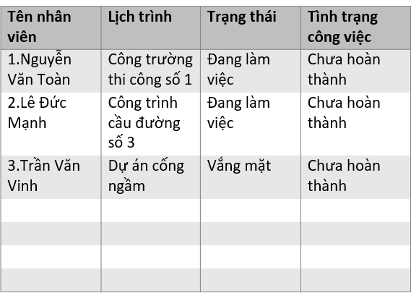

tab1 | tab2 | tab3

-Đăng kí công tác mới

-Xác nhận hoàn thành công việc

-Lịch trình và vị trí hiện tại của nhân viên

12:38



Submit

Camera

username

/ /



Lịch trình

October, 2010

**Su**

**Mo**

**Tu**

**We**

**Th**

**Fr**

**Sa**

26

27

28

29

30

1

2

3

4

5

6

7

8

9

10

11

12

13

14

15

16

17

18

19

20

21

22

23

24

25

26

27

28

29

30

31

1

2

3

4

5

6

## Cơ sở dữ liệu

Hệ thống sử dụng cơ sở dữ liệu SQLserver, gồm các bảng như sau:

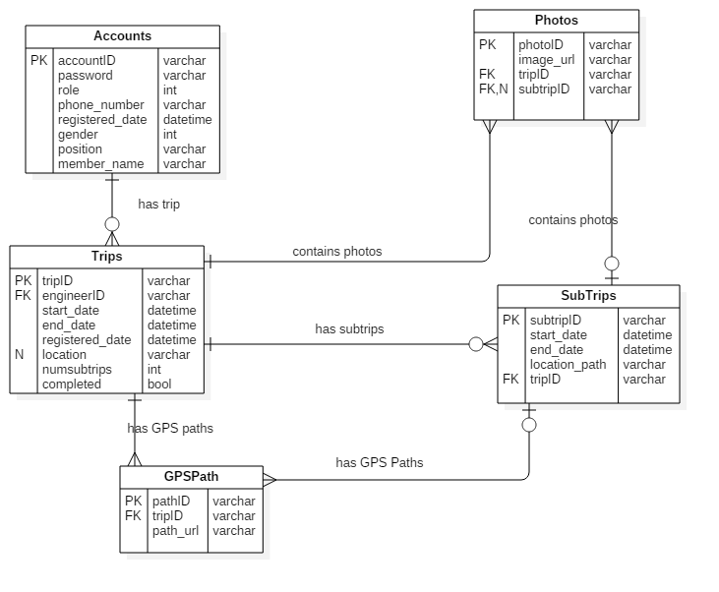

Toàn bộ CSDL sẽ được lưu trên Điện toán đám mây để ứng dụng và website truy cập, lưu hoặc lấy dữ liệu.

## Mạng

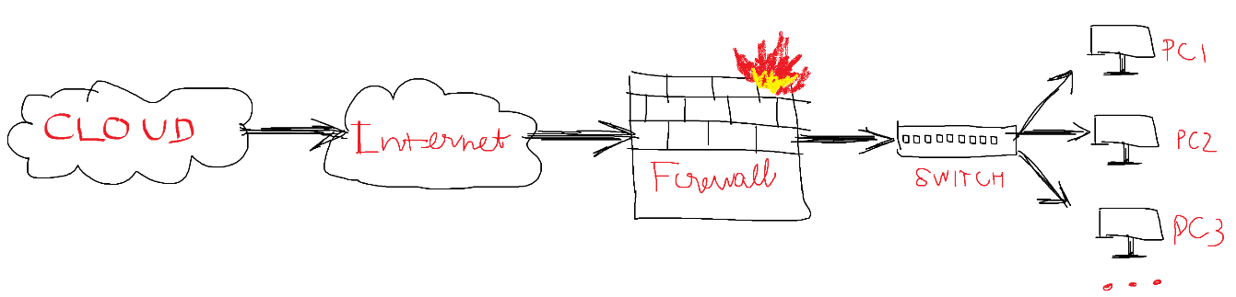Cơ sơ dữ liệu lưu trữ trên Cloud nên thiết bị của người dùng cần có kết nối mạng cơ bản (3G/4G, Internet,…). Phía quản lý sẽ sử dụng chung hạ tầng mạng siêu đẳng của công ty.

## Tương tác người dùng

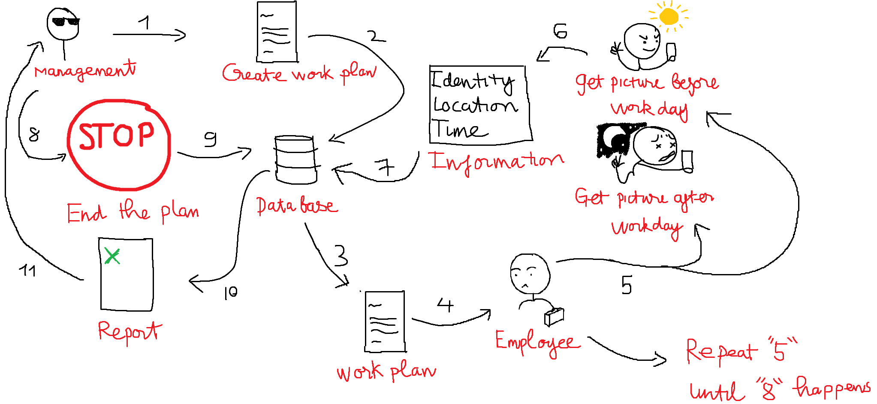

## Đặc tả giao diện API (interface)

API hoạt động với 4 bước:

1. Đầu tiên là xây dựng URL API để gửi đến máy chủ cung cấp nội dung, dịch vụ thông qua giao thức HTTP hoặc HTTPS.
2. Tại máy chủ cung cấp nội dung, dịch vụ sẽ thực hiện kiểm tra xác thực nếu có và tìm đến nguồn tài nguyên thích hợp để tạo nội dung trả về phù hợp.
3. Máy chủ trả về kết quả theo định dạng JSON hoặc XML thông qua giao thức HTTP/HTTPS.
4. Tại nơi yêu cầu ban đầu (là website của bạn hoặc ứng dụng web, ứng dụng smart phone của bạn), dữ liệu JSON/XML sẽ được phân tích (parser) để thực hiện tiếp các hoạt động như lưu dữ liệu xuống Cơ sở dữ liệu, hiển thị dữ liệu…

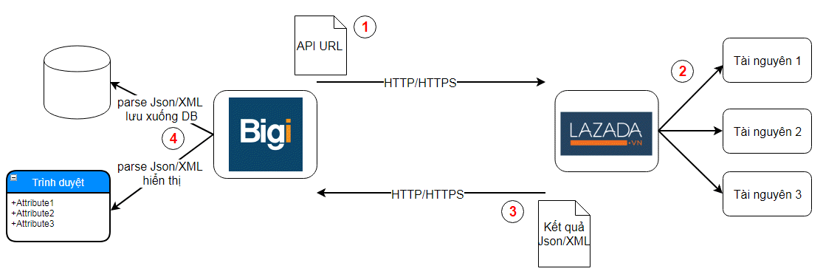

## Bảo mật

Công ty HustIdiots hợp tác với công ty INSIGHT TECHNOLOGY VIETNAM trong việc bảo mật cơ sở dữ liệu bằng công nghệ PISO EO thương hiệu Nhật Bản.

PISO EO is the column based data access control and encryption solution for protecting sensitive data such as credit card number, health records, customer information, or financial records. And it provides simple GUI to manage policies.

* Encryption by column
* Access control of encrypted columns
* Zero Downtime Implementation
* No performance degradation
* Supports Index search
* Centralized encryption key manegement and policy management
* Separation of duties for PCI DSS compliance
* Supports Any Oracle Edition

## Sao lưu phục hồi

Sao lưu:

Phần mềm cho phép sao lưu dữ liệu hiện có để phục hồi xem lại khi cần.

Cách thao tác

* Đăng nhập vào màn hình quản lý dữ liệu
* Chọn dữ liệu cần sao lưu trên danh sách
* Chọn chức năng Sao lưu trên thanh công cụ
* Đặt lại tên cho tệp sao lưu (nếu muốn đổi tên tệp)
* Nhấn vào biểu tượng để chọn nơi lưu tệp dữ liệu được sao lưu. Nên lưu dữ liệu sao lưu tại ổ khác ổ cài đặt Windows phòng trường hợp bị mất dữ liệu khi cài lại máy tính
* Tích chọn Nén tệp dữ liệu sau khi sao lưu, nếu muốn giảm dung lượng của tệp sao lưu được lưu trữ trên máy tính
* Nhấn Sao lưu, file dữ liệu sau khi sao lưu có định dạng đuôi là .mbz, có thể sử dụng luôn file này để phục hồi dữ liệu vào phần mềm mà không cần giải nén dữ liệu

Phục hồi:

Cho phép phục hồi lại dữ liệu đã sao lưu trước đó

Cách thao tác

* Đăng nhập vào màn hình quản lý dữ liệu
* Chọn chức năng Phục hồi trên thanh công cụ
* Chọn dữ liệu cần phục hồi
* Nhấn Phục hồi

## Chuyển đổi dữ liệu

Để chuyển dữ liệu từ máy tính này sang máy tính khác, thực hiện các bước sau:

**Bước 1: Thực hiện sao lưu dữ liệu trên máy tính thứ 1**

* Vào menu **Tệp\Quản lý dữ liệu** • Nhấn **Đồng ý** tại màn hình đăng nhập
* Chọn dữ liệu cần sao lưu trên danh sách, sau đó chọn chức năng **Sao lưu**
* Chọn lại đường dẫn lưu tệp sao lưu, nếu muốn thay đổi so với mặc định của hệ thống. Và tích chọn **Nén tệp dữ liệu sau khi sao lưu** nếu muốn giảm thiểu dung lượng của tệp sao lưu
* Nhấn **Sao lưu**

**Bước 2: Sao chép dữ liệu đã thực hiện sao lưu trên máy tính thứ nhất sang máy tính thứ 2**

**Bước 3: Thực hiện phục hồi dữ liệu trên máy tính thứ 2**

* Trên máy tính thứ 2, đăng nhập vào phần mềm
* Vào menu **Tệp\Quản lý dữ liệu**
* Nhấn **Đồng ý** tại màn hình đăng nhập
* Chọn chức năng Phục hồi trên thanh công cụ
* Chọn tệp dữ liệu cần phục hồi, sau đó nhấn **Phục hồi**

# Danh mục tài liệu liên quan

1. Stellman, Andrew; Greene, Jennifer (2005). [*Applied Software Project Management*](http://www.stellman-greene.com/aspm/). O'Reilly Media.
2. [IEEE](http://spectrum.ieee.org/computing/software/why-software-fails/3) magazine article "Why Software Fails"
3. John (5 tháng 10 năm 2009). [“Quản trị rủi ro trong dự án phần mềm”](http://www.pcworld.com.vn/articles/cong-nghe/cong-nghe/2009/10/1194669/quan-tri-rui-ro-trong-du-an-phan-mem/). PCWorld Việt Nam.